**МИНИСТЕРСТВО ОБРАЗОВАНИЯ РЕСПУБЛИКИ БЕЛАРУСЬ**

**УЧРЕЖДЕНИЕ ОБРАЗОВАНИЯ**

**ГОМЕЛЬСКИЙ ГОСУДАРСТВЕННЫЙ ТЕХНИЧЕСКИЙ**

**УНИВЕРСИТЕТ ИМЕНИ П. О. СУХОГО**

Факультет автоматизированных и информационных систем

Кафедра «Информационные технологии»

ЛАБОРАТОРНАЯ РАБОТА №3

по дисциплине: **«Компьютерные системы конечно элементных расчётов»**

на тему: **Компьютерная реализация метода конечных элементов**

Выполнил: студент гр. ИТП-31

Солодков М.А

Принял: преподаватель-стажёр

Васюкова В.О.

Гомель 2019

**Цель**: изучить алгоритм и программную реализацию метода конечных элементов. Для плоской задачи определить напряженно-деформированное состояние методом конечных элементов.

**Ход работы**

# **Задание:**

Построить математическую модель физической системы. Рассматривается задача моделирования плоского напряжённо деформированного состояния пластины с вырезами при различных граничных условиях.

Разработать методику исследования математической модели методом конечных элементов.

Разработать программное обеспечение, которое должно удовлетворять следующим требованиям: обеспечить ввод исходных данных с помощью *GUI*; решать задачу методом конечных элементов; отобразить в виде графиков (двумерного и трёхмерного) результаты решения.

Провести верификацию полученных результатов с помощью, конечно-элементного комплекса *ANSYS*. Вывести эпюры перемещений, деформаций и напряжений.

Оформить отчет о проделанной работе.

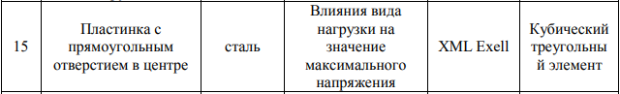

Рисунок 1 – Задание

Первым делом нужно запустить *ANSYS* *Mechanical APDL*. Далее нужно в *Preferences* выбрать тип расчёта, в данном случае *Structural* (окно выбора представлено рисунке 1).

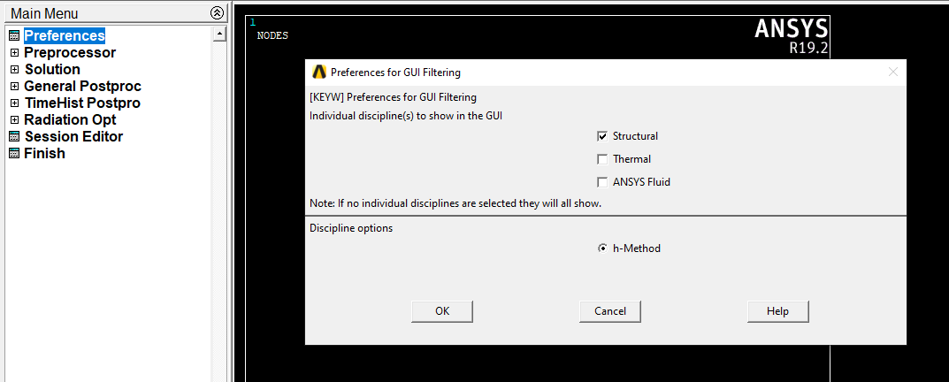

Рисунок 1 – Окно выбора типа расчёта

Для метода конечных элементов используются конечные элементы и для быстрого качественного расчёта нужно выбрать хороший элемент для использования (окно выбора представлено на рисунке 2).

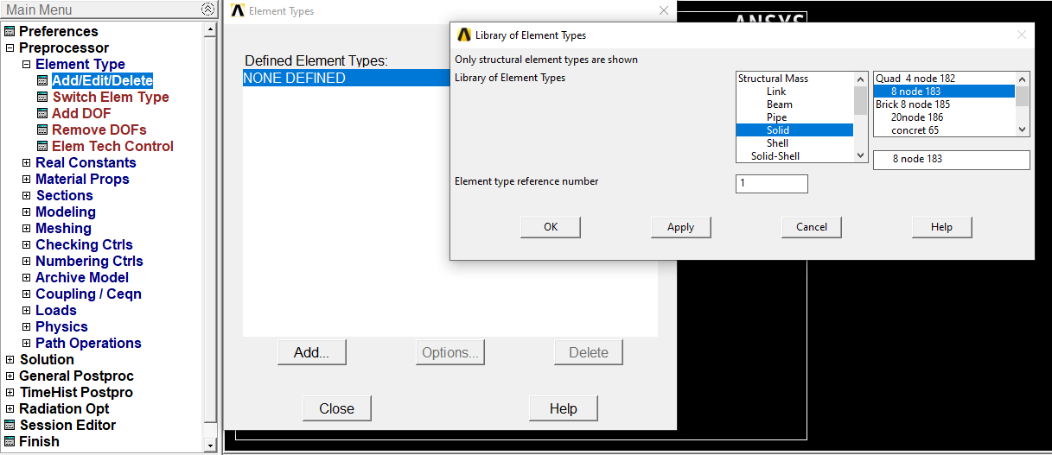

Рисунок 2 – Окно выбора конечного элемента

Следующим шагом является выбор материала или его создание на основе имеющихся характеристик. В данном случае материал создаём, для этого нужно задать плотность (*Density*) (Рисунок 3), а также более важные для расчёта упругости характеристики, а именно модуль Юнга (EX) и коэффициент Пуассона (*PRXY*). (Рисунок 4).

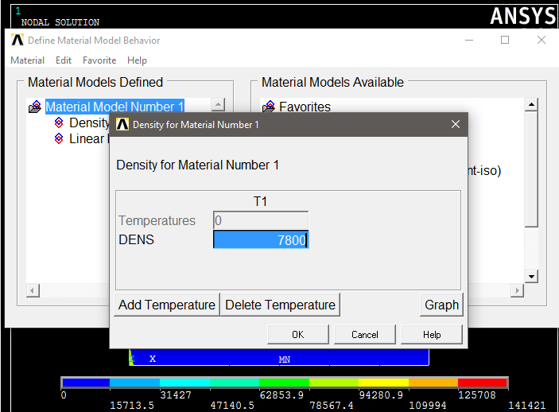

Рисунок 3 – Окно указывания плотности материала(стали)

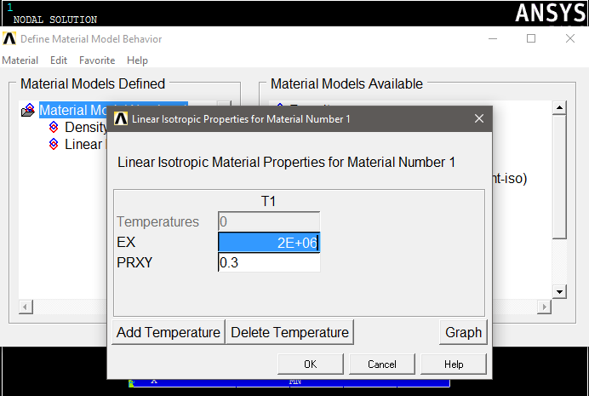

Рисунок 4 – Окно указывания модуля Юнга и коэффициента Пуассона

Далее нужно построить прямоугольную пластину с одним прямоугольным отверстием в центре пластины. Для этого строится прямоугольник размерами 100 на 100 миллиметров с левой нижней точкой в центре (координата: 0 по оси *X*, 0 по оси *Y*) (Рисунок 5). Затем необходимо построить прямоугольник в центре пластины. При построении прямоугольника задавались следующие координаты: 45 по оси X, 45 по оси Y. Затем указывался размер прямоугольника. В данном случае размер прямоугольника составляет 10мм ширина и 10мм высота. (Рисунок 6).

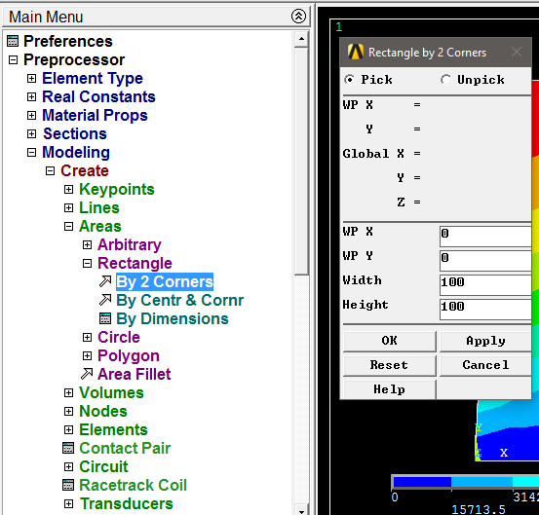

Рисунок 5 – Окно создания прямоугольника

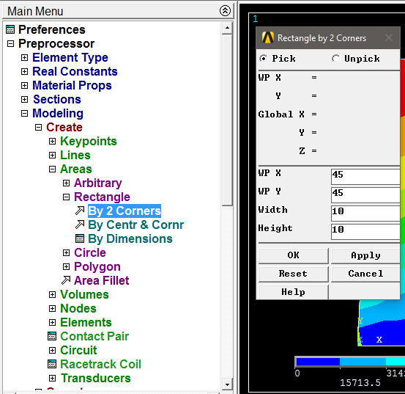

Рисунок 6 – Окно программы с получившимся прямоугольником и окно создания круга

Для создания прямоугольного отверстия в пластине нужно воспользоваться булевской операцией вычитания. Для этого в программе нужно открыть пункты *Modeling*, *Operate*, *Booleans*, *Subtract* и выбрать *Areas*. Дальше нужно нажать на пластину, в окне *Subtract Areas* нажать после этого кнопку *OK*. После этого нужно выделить прямоугольник и снова нажать кнопку *OK*. То есть работает по математическому принципу вычитания, сразу уменьшаемое, а потом вычитаемое.

После создания модели нужно для вычислений её разбить, то есть создать сетку. Для этого выбираем пункты *Preprocessor*, *Meshing* и нажимает на *MeshTool*. В появившемся окне нужно выбрать *Shape* – *Tri* (представлено на рисунке 9) и после этого нажать кнопку *Mesh*, выбрать область. После выбора области будет построена начальная сетка. После того, как программа построила начальную сетку, нужно улучшить её качество. Для этого в окне *MeshTool* нужно нажать на *Refine* и тогда откроется новое окно, где нужно будет выбрать уровень улучшения (*Level of refinement*). Чем больше этот уровень, тем сильнее измельчится сетка, то есть дольше будет расчёт и качественнее результат. Уровень два оптимальный выбор для несложных расчётов. (Рисунок 7).

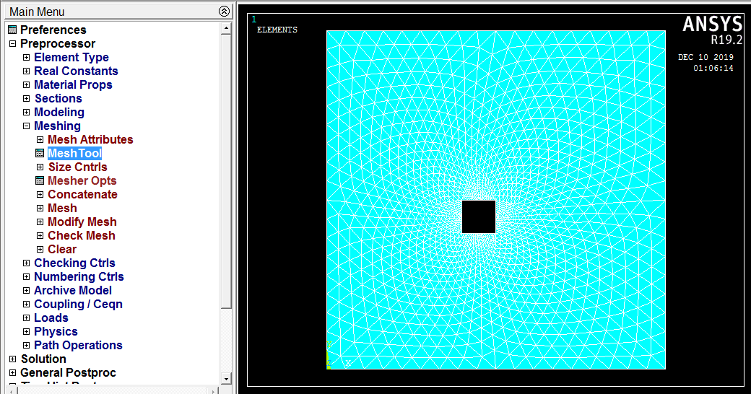

Рисунок 7 – Окно программы с построенной улучшенной сетки

После создания сетки нужно приступить к определению граничных условий. Первым граничным условием является закрепление нижней части пластины, то есть её перемещение по всем осям должно быть нулевым (Рисунок 8). Для этого нужно выбрать в данном случае нижнюю грань пластины и установить нулевое перемещение. Далее нужно установить перемещение по всем осям. (Рисунок 9).

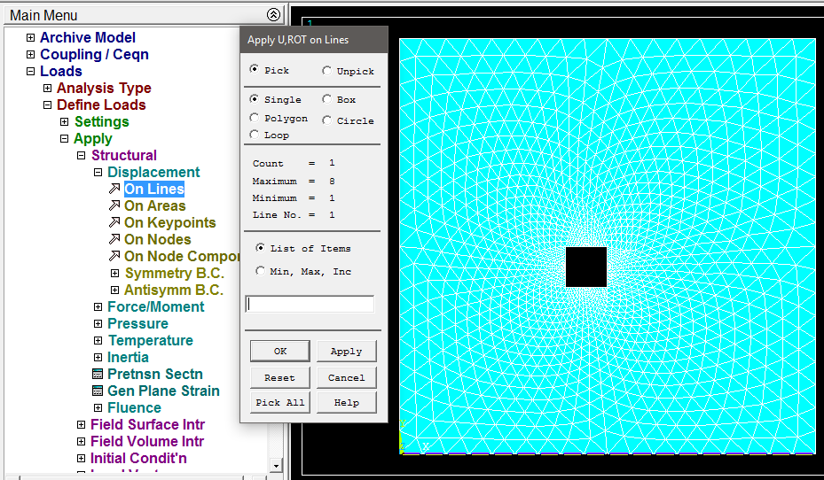

Рисунок 8 – Окно выбора границы для установки граничного условия перемещения

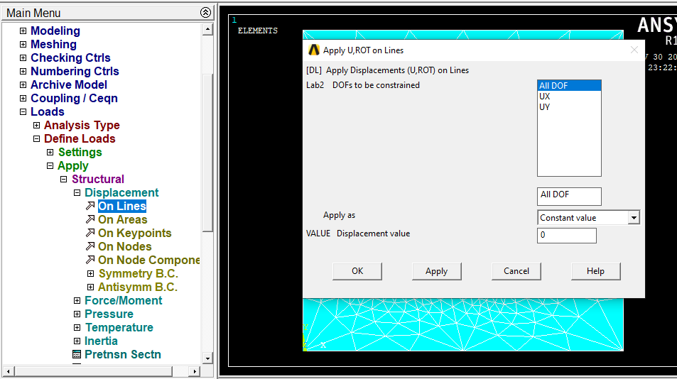

Рисунок 9 – Окно установки значения перемещения по всем осям

Для установки нагрузки на пластину можно воспользоваться давлением. Для этого нужно выбрать верхнюю грань пластины, нажать кнопку *OK*, в появившемся окне указать значение давления на грань – 100 тысяч или 1e5. (Рисунок 10).

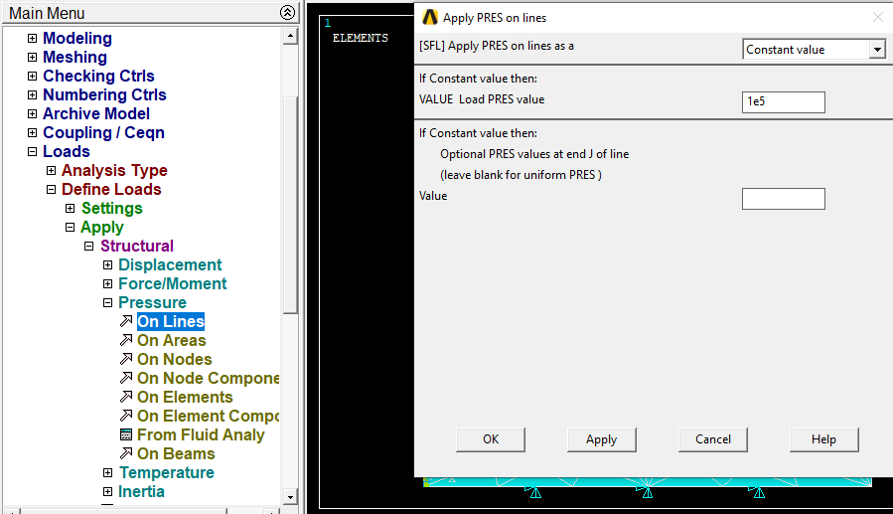

Рисунок 10 – Окно установки значения давления

После установки граничных условий нужно получить решение задачи, для этого нужно перейти в *Solution*, *Solve* и для начала расчётов нажать на *Current LS*. После некоторого ожидания появится окно с надписью «*Solution is done*!», которое означает завершение расчёта. (Рисунок 11).

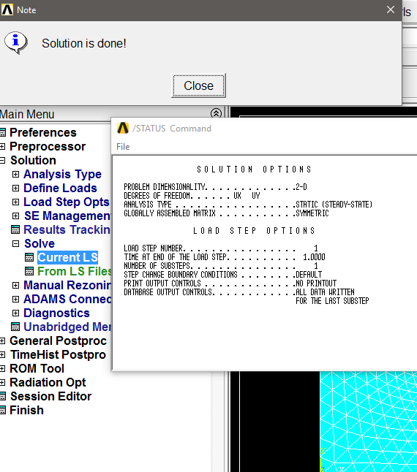

Рисунок 11 – Окно программы после завершения расчёта

Для получения результатов в графическом виде, например эпюр нужно перейти в *General Postproc*, *Plot Results*, *Contour Plot*, *Nodal Solu* и в появившемся окне выбрать тип интересуемой эпюры. В данном случае нужно выбрать для эпюры напряжений – *Nodal Solution*, *Stress*, *Stress Intensity* (Рисунок 12).

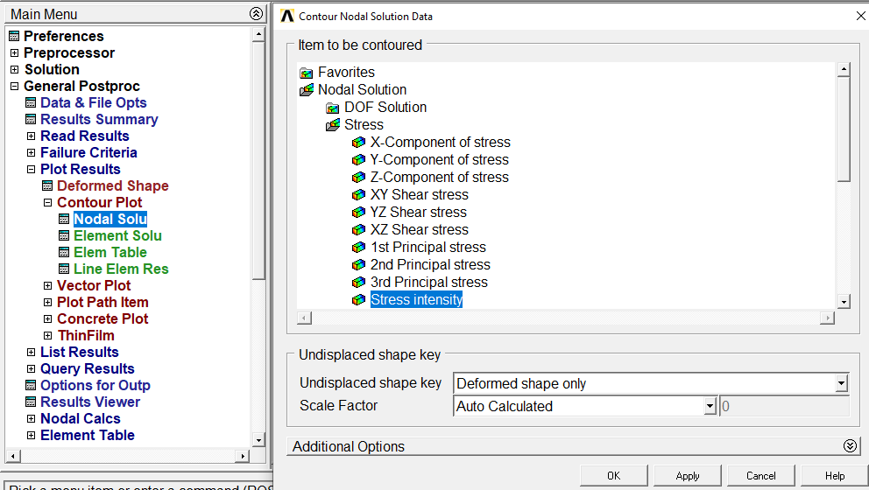

Рисунок 12 – Окно выбора эпюры напряжений

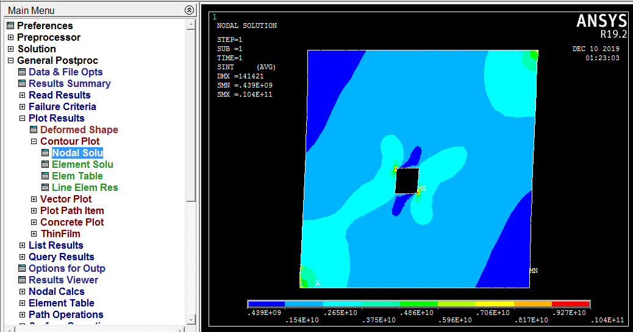

Рисунок 13 – Эпюра напряжений пластины

Для эпюры перемещений нужно выбрать *Nodal Solution*, *DOF Solution*, *Displacement vector sum* и для просмотра результат нажать кнопку *OK* (Рисунок 14).

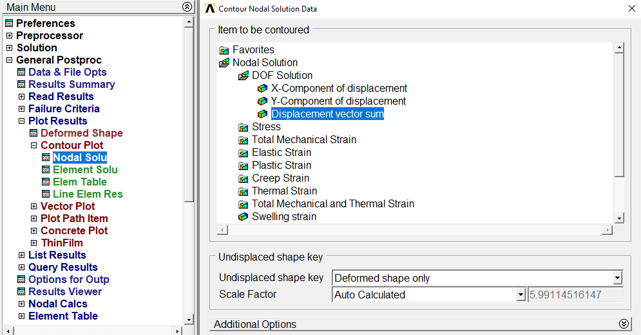

Рисунок 14 – Окно выбора эпюры перемещений

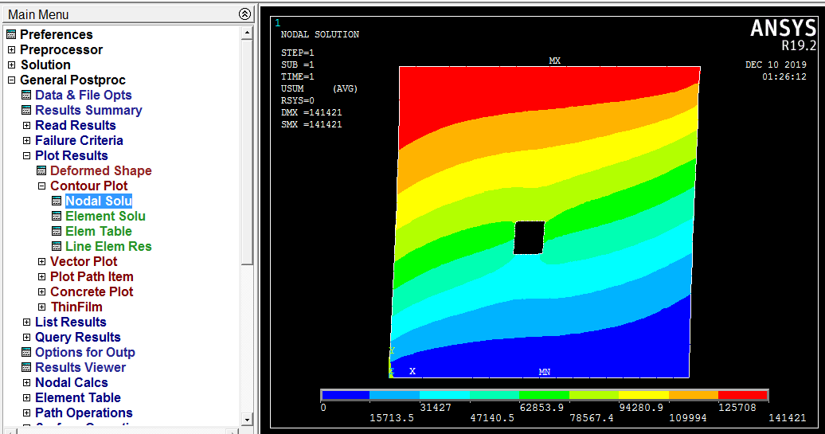

Рисунок 15 – Эпюра перемещений пластины

Для эпюры деформация нужно выбрать *Nodal Solution*, *Total Mechanical and Thermal Strain*, *Total mechanical and thermal strain intensity* и для просмотра результат нажать кнопку *OK* (Рисунок 16).

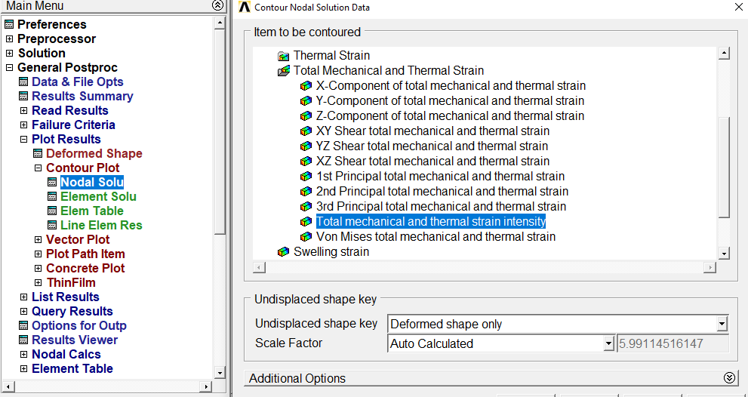

Рисунок 16 – Окно выбора эпюры деформаций

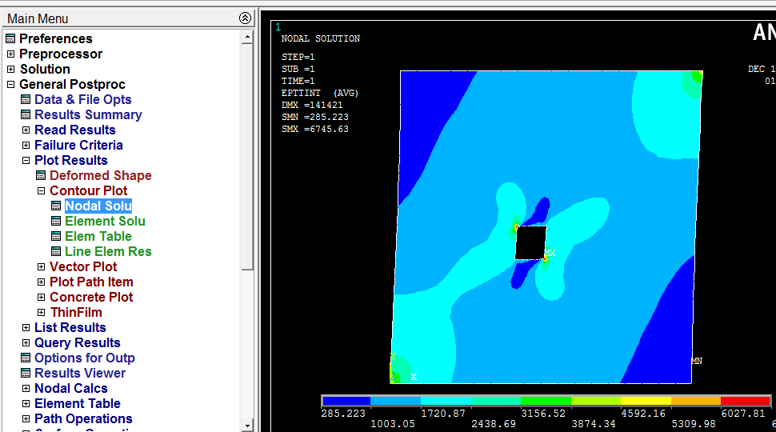

Рисунок 17 – Эпюра деформаций пластины

**Вывод:** в результате выполнения лабораторной работы были изучены алгоритм и программная реализация метода конечных элементов, также для плоской задачи определено напряженно-деформированное состояние методом конечных элементов.